Тема: Праздники как одна из форм исторической памяти.
(на примере репродукции картины Б. Кустодиева «Масленица»)
Цели:
- формировать у детей навык словесного иллюстрирования;
- обогащение словарного запаса учащихся;
- привлечение внимания учащихся к искусству, воспитывать любовь к русской культуре к традициям народа
Задачи: умение работать с репродукцией, ориентироваться в ней, выполнять несложные логические действия (сравнение, сопоставление); формирование навыка словесного иллюстрирования; уважать мнение собеседников
Фрагмент урока
Актуализация знаний.
Учитель: Ребята, а что вы знаете о праздновании Масленицы в России?
Учащиеся: Среди древнерусских праздников особо любимых русскими людьми – Масленица.
- Это праздник, который «провожает зиму».
- Масленица длится целую неделю.
- Каждый год он бывает в разные дни от середины февраля до первых дней марта.
- Масленицу называли разными именами: широкая, развеселая, честная.
- В Масленицу пекли блины с маслом и сметаной, оладьи, ходили друг к другу в гости, катались на лошадях, одевались в разные наряды.
- Делали куклу Масленицы из соломы, наряжали ее в женскую одежду и сжигали на высоком месте, чтобы огонь сжег старое, ненужное, несчастное.
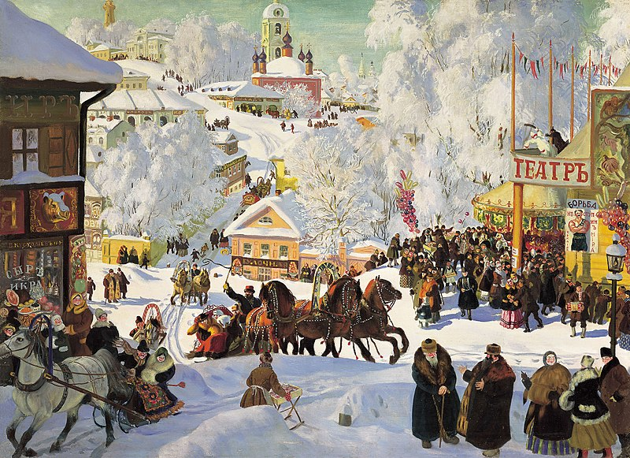

Учитель: Перед вами репродукция картины Бориса Кустодиева «Масленица». Вытянутое по горизонтали полотно вмещает целую панораму города. Эту картину Кустодиев писал под впечатлением от древних подмосковных городов Серпухова и Зарайска. Используя словосочетания, написанные на доске, составьте предложения при ответе на мои вопросы.
(ВЫРАЖЕНИЯ на доске: Катят сани; слышен задорный смех, веселые приветствия; перезвон колокольчиков на украшенной упряжке лошадей; медные бляшки сбруй сверкают на солнце; лоснятся упругие, сильные и красивые спины лошадей; упряжки лошадей бодро, весело и резво бегут по сугробам и холмам; местом для своих забав дети избрали косогор; простёрли свои нежные ветви берёзы; потревоженные шумным праздником; кружат над городом; завороженным взором; зимний пейзаж.)
Учитель: Чем примечательная изображенная местность?
Учащиеся: Местность холмистая, и на ней раскинулся сказочный заснеженный город.
Учитель: Какие постройки вы видите?
Учащиеся: Церкви, светлые купола храмов, торговые ряды, театр, искрящиеся инеем крыши домов и зданий.
Учитель: Давно ли выпал снег?
Учащиеся: О том, что шел снег давно, видно по его обилию на деревьях, по глубоким следам, оставленным в сугробах.
Учитель: Почему на картине так много изображено людей?
- Обратите внимание на людей, изображенных на переднем плане. Как они одеты? Что, по-вашему, занимает их?
- Каково выражение лиц у людей?
- Каким образом развлекаются люди?
- Что привлекает наше внимание на среднем и заднем плане изображения?
Учащиеся: Лихая езда на расписных санях с важными бородатыми кучерами, веселая карусель с шумным балаганом.
Учитель: На фоне чего изображено катание?
- Какими красками художник создает праздничную атмосферу народного гулянья?
- Опишите небо. Каким вы его видите?
- Какие цвета избрал художник для изображения города?
- Какими словами можно передать настроение, которое вызывает у вас эта картина?
- Какие чувства хотел выразить художник в этой картине?
- Что вас в ней заинтересовало?
- Как называется полотно, которым мы любовались, и когда оно было написано художником?

